Первичная профсоюзная организация
МБДОУ Д/с «Тополек»

Основные направления деятельности ППО МБДОУ Д/с «Тополек»
- Разработка и принятие коллективного договора.
- Контроль за ходом выполнения коллективного договора и соглашений.
- Разработка и экспертиза документов, обеспечивающих социально- экономическое положение и трудовые гарантии членов профсоюза.
- Участие в работе профсоюзных объединений на районном и городском уровнях.
- Оздоровительная работа, организация отдыха, культурного досуга сотрудников, их детей.
- Участие в управлении средствами социального страхования.
- Материальная поддержка членов профсоюза.
- Помощь в решении жилищно-бытовых вопросов.

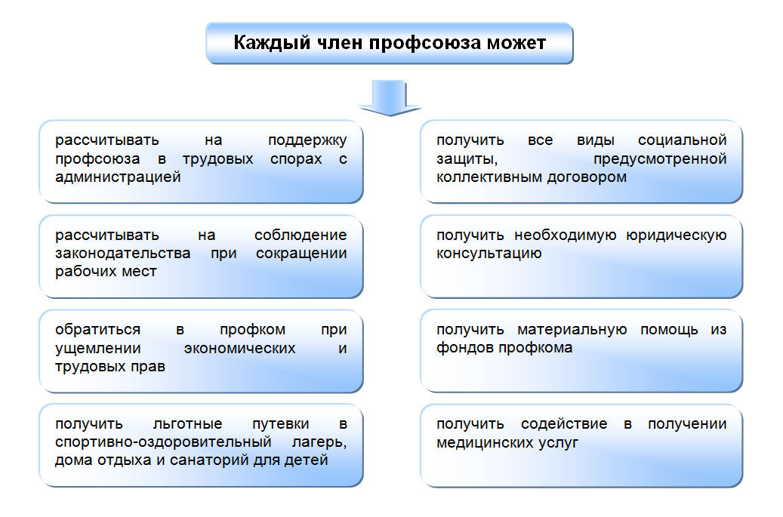

Направления информационной работы ППО МБДОУ Д/с «Тополек»
- Новости законодательства: официальные документы; юридическая и правовая помощь в документах.
- Методические и инструктивные материалы.
- Новости профсоюзного движения
- Новости интернет-сайтов
- Обзор подписных изданий

Основные принципы социального партнерства между заведующим и работниками МБДОУ
- Равноправие сторон.
- Уважение и учет интересов сторон.
- Заинтересованность сторон в участии договорных отношений.
- Соблюдение сторонами и их представителями трудового законодательства и иных нормативных актов, содержащих нормы трудового права.
- Добровольность принятия сторонами на себя обязательств.
- Обязанность выполнения коллективного договора и соглашений.
- Ответственность сторон, их представителей за невыполнение условий коллективного договора, соглашений.

